障害学生が使えるアプリ集 ver.1
現在、多くの学生がスマートフォンやタブレットなどのモバイル端末を持ち、学修・研究や生活などにさまざまな場面で活用しています。もちろん障害のある学生にとっても、同様に便利なものである一方で、特にアプリに関しては障害のある学生を想定した情報がそれほど多くありません。そこで、京都大学HEAPでは障害のある学生に役立ちそうなアプリを一覧にまとめてみることにしました。非常にたくさんのアプリが公開されているため、すべてのアプリについて情報を網羅しているわけではありませんが、「こんなものがあるのか」と参考資料としてご活用ください。ただ、一覧内のアプリに関してもバージョンや機能等は日々更新されていきますので、本アプリ集を参考にしながら気になるものがあればぜひ一度検索し、可能であれば類似のアプリも併せて検討してみるとよいでしょう。より自分に合ったものが見つかるかもしれません。
※本アプリ集の作成にあたっては、大阪大学キャンパスライフ健康支援・相談センター（HACC）の楠敬太さんにご協力をいただきました。
制作：京都大学HEAP、共同制作：大阪大学HACC
作成日：2022年8月31日

 | アプリ名 |  | 特徴 | 対応 | 費用
メモ | 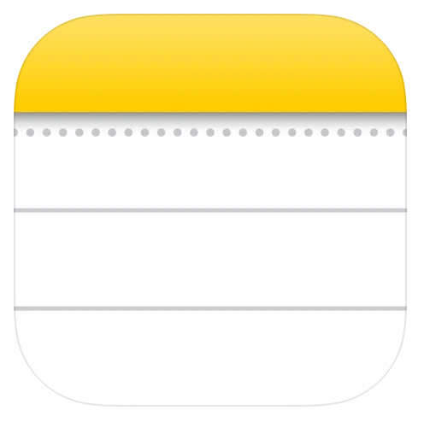 | メモ | iOS標準のメモアプリ。思いついたことを書き留める、チェックリストを作成する、アイデアをスケッチするなど、さまざまな用途に使える。iCloudを活用すればすべてのデバイスで最新のメモを共有できる。 | iOS,iPad | 無料
 | 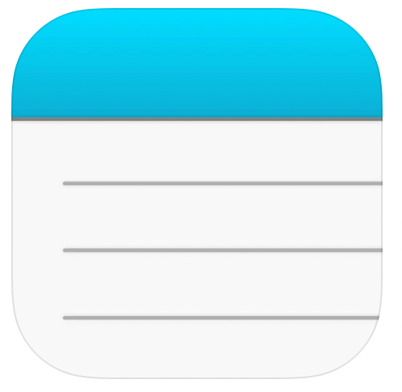 | メモ帳  -シンプルなメモ・ノートのメモ帳 | シンプルで使いやすいメモアプリ。機能はある程度充実しており、文字数カウントや自動保存の機能もついている。また、大事なメモは色付けすることができる。iCloudでの同期は不可。 | iOS,iPad  Android | 無料
 | 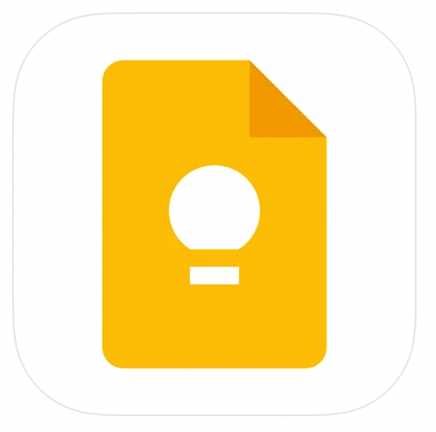 | Google Keep  -メモとリスト | シンプルで使いやすい多機能メモ。チェックリストやリマインダー機能だけではなく、「音声データを自動で文字起こし」や「画像のテキストを抽出」等の便利な機能もついている。Googleアカウントでさまざまなデバイスで共有が可能。 | iOS,iPad  Android | 無料
ノート | 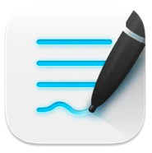 | GoodNotes5 | Apple Pencilを使って手書きでメモを書いたり、PDF等のドキュメントを読み込み、書き込めるノートアプリ。選択した箇所をスクリーンショットすることができる。手書き文字をテキストデータに変換できる「なげなわツール」はとても便利。iCloud等クラウドでの同期も可能。 | iOS,iPad | 980円
 | 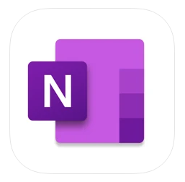 | OneNote | Microsoftのノートアプリ。Microsoftアカウントを取得していれば無料で利用できる。テキストや手書き入力だけではなく、画像、音声、リンク、ファイル等を同じページに貼り付けることができる。また、アプリ版は音声との同期はできない。イマーシブリーダーに対応していることが特徴。 | iOS,iPad  Android | 無料
 | 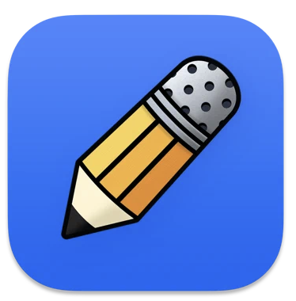 | Notability | Notabilityの録音機能では、書き込みと録音データが連携して記録される。文字をタップすることで、そのタイミングの音声が頭出しできる。Notability内のノートを2画面表示できることも便利。iCloud等クラウドでの同期も可能。無料版でも十分使用できるが、有料版はテキスト認識・数式変換等の機能が使える。 | iOS,iPad  Android | 無料  ※有料版年間1300円
 | 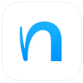 | Nebo | ノートアプリの中でも、手書きの数式に対する文字認識が可能な点が利点。他のノートアプリへのコピーもできるので、本アプリで手書きで書いた数式を他のノートアプリへ移す使い方もある。 | iOS,iPad  Android | 無料  ※有料版は730円から。
記憶 |  | いるかの暗記シート | ノートアプリで作成したノート（PDFデータ等）に対してカラーフィルターを乗せることができる。記憶定着にも活用できる。有料版では、読み込める枚数の上限が変更できる。 | iOS,iPad | 無料  ※有料版は200円/3ヶ月〜
入力補助 | 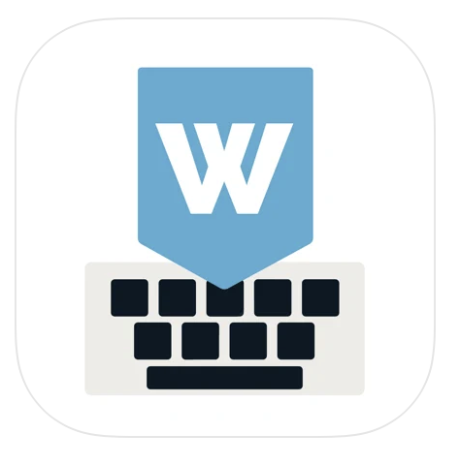 | WordBoard | 定型文を登録することができるキーボードアプリ。ワンタップで登録した定型文を貼り付けることができるため入力補助になる。無料版は最大６つまで登録することができる。有料版は無制限で登録が可能。 | iOS,iPad | 無料  ※有料版は2700円/年、買切り6100円
思考 | 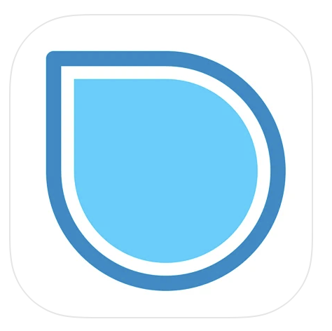 | SimpleMind  -マインドマッピング | マインドマップを簡単に作ることができ、思考の整理に活用できる。有料版ではレイアウトやスタイルシートを変更することができる。 | iOS,iPad  Android | 無料  ※有料版は1220円/年
 | 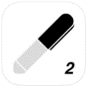 | MapNote2  -無限に広がるアイデアノート- | どこまで1枚のページが広がっていくメモアプリ。思考をどんどん広げながら、アイデアを生成していく際に便利。マインドマップと比べると手書きの要素が多いので、自由に広げていきたい人に向いている。 | iOS,iPad | 730円
トーキングエイド | 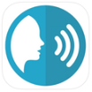 | 読み上げアプリ（かわりに喋る） | テキストや効果音、簡単な挨拶などを音声で読み上げてくれる。入力したデータの保存や履歴からの再生なども可能。基本的なことは対応可能。 | iOS,iPad | 無料
 | 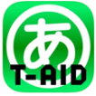 | トーキングエイド for iPad テキスト入力版 | さまざまな文字を利用して、文章を作成することができる。語句登録や文書保存機能があるので、入力する手間も減らすことができる。やや高額なので、「トーキングエイド for iPad テキスト入力版 STD」（無料）を使って使用感をあらかじめ試しておくといい。 | iPad | 有料  8500円
 | 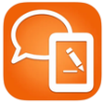 | こえとら | 口頭でのやりとりに困難さがある人に便利なアプリ。1つの画面内に音声で答える、文字で答える、書いて答えるなど、複数の選択肢が提示される。多少読み込みなどに時間がかかるのが欠点。 | iOS,iPad | 無料
 | 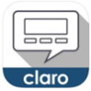 | ClaroCom | 多言語の音声に対応している。デフォルトの定型文の充実しているのも特徴。 | iOS,iPad | 無料
 | 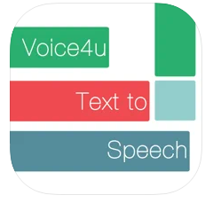 | Voice4u TTS | 入力した言葉や文章を自動的に読み上げる会話補助アプリ。文章の入力はキーボードのほか、端末のカメラで撮影した文章をOCRで読み込むことができる。30種類以上の言語に対応している。知らない言語でも、カメラで撮影することで読み上げすることができる。 | iOS,iPadAndroid | iOS 4900円  Android 2700円
パソコン操作 |  | Chrome リモートデスクトップ | iPhoneやiPadからパソコンをリモートコントロールできる。パソコンにChromeブラウザとプラグインをあらかじめインストールしておくだけで設定は簡単。パソコン上でしか動かないソフトを手元の端末から操作する際に便利。 | iOS,iPad,  Android | 無料
 |  | Microsoft リモートデスクトップ | iPhoneやiPadからパソコン(Win)をリモートコントロールできる。いくつか設定に条件や手順はあるが、一度設定してしまうと省略できる。また、iPad上の画面が見やすいのが特徴。パソコン上でしか動かないソフトを手元の端末から操作する際に便利。 | iOS,iPad  Android | 無料
視覚サポート | 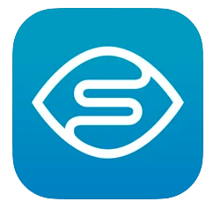 | Seeing AI | カメラを用いて、「短いテキスト」、「ドキュメント」、「製品」、「人」、「風景」、「通貨」、「周囲の明るさ」、「色」を音声で説明することができる。 | iOS,iPad | 無料
 |  | Be My Eyes | 視覚障害者がBe MyEyesを通じて支援を依頼すると、登録している複数の晴眼者に通知が送信される。晴眼者がリクエストを受けると、視覚障害者とビデオが繋がり、問題の解決をビデオを通して行う。 | iOS,iPad  Android | 無料
 |  | UDブラウザ | ロービジョン者を対象として作成された。PDFの閲覧に際して、カラーフィルターや拡大等、書き込みが可能。テストモード下では使用制限もできるため、テストアコモデーションとしても使用可能。 | iOS,iPad | 無料
読み上げ | 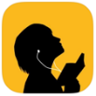 | iTextSpeaker  -多言語テキスト読み上げアプリ | 日本語と英語以外にもさまざまな言語の読み上げが可能。バックグラウンド再生ができたり、行の早送りなど操作性が高いことが特徴。 | iOS,iPad | 無料
スキャン（OCR） | 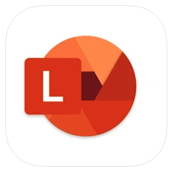 | Office Lens | 内蔵カメラで撮影した画像を電子文書化することができる。斜めから撮影した場合でも、読みやすい形に自動で修正される。OCR機能により文字の読み取りを行い、文字検索が可能な電子文書としても保存することが可能。多機能な分、保存先やアカウント管理などは必要になる。 | iOS,iPad  Android | 無料
 | 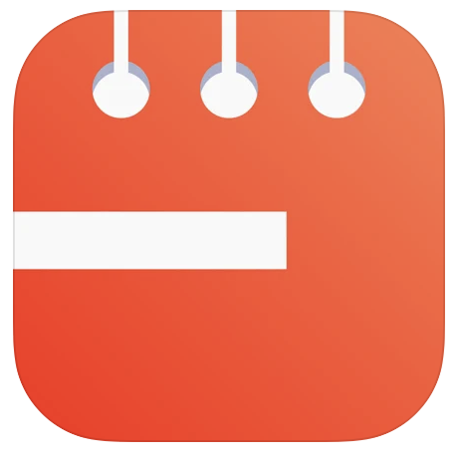 | 一太郎Pad | 内蔵カメラで撮影した画像を電子文書化することができる。写真を撮影すると自動的にOCR機能が動く。アカウントが不要な点が特徴。 | iOS,iPad | 無料
 |  | 撮るだけ文字認識 | 内蔵カメラで撮影した画像を電子文書化することができる。写真を撮影すると自動的にOCR機能が動く。アカウントが不要な点が特徴。 | iOS,iPad  Android | 無料
 |  | Mathpix Snip | 計算式をキャプチャするとLaTeX形式に変換して出力する。手描きの数式も認識する。文字認識が弱いのと無料では1か月に50枚までしか変換できないのが欠点。 | iOS,iPad  Android | 無料
音声認識 | 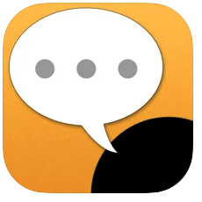 | UDトーク | 音声認識を使って文字化し、同時に翻訳もすることができる。オンライン上で内容を大人数で共有でき、必要に応じて原文を修正することも可能である。 | iOS,iPad  Android | 無料  ※法人向けは有料
 | 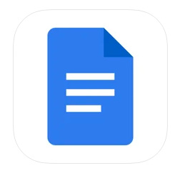 | Googleドキュメント | iOS の音声入力機能使って、音声入力することができる。パソコン等とも共有することができ、内容の修正等も行える。リンクの送信で簡単に共有ができる。 | iOS,iPad  Android | 無料
 | 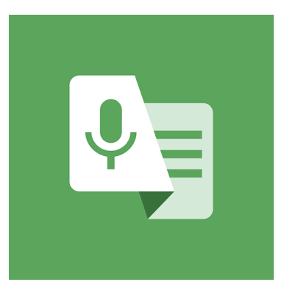 | 音声文字変換＆音検知通知 | シンプルな音声認識アプリ。Googleの最新の自動音声認識エンジンにより、リアルタイムに音声認識することができる。また、音検知通知機能もついており、自宅で発生している音が、危険な状況に発展する可能性の場合は、通知するようになっている。 | Android | 無料
 |  | 声文字  -JV2T for business- | 音声認識アプリ。複数同時翻訳も可能。音声データの再利用もないので、安心して使用することができる。アカウント登録をすることで利用できる。 | iOS,iPad  Android | 無料
ボイスメモ | 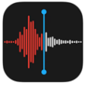 | ボイスメモ | iOS標準のシンプルなボイスメモ（録音）アプリ。純正アプリのため、iCloudを活用したやりとりはスムーズにできる。 | iOS,iPad | 無料
 | 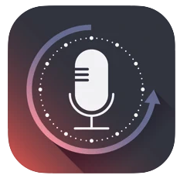 | Recoco(レココ)  振返りやすいボイスメモ | 音声を録音しながら、自動で文字起こしを行うことができるボイスメモアプリ。録音画面の下部に「区分け」「ToDo」「お気に入り」のボタンがあり音声の途中でメモやタグを残すことができる。 | iOS,iPad | 無料
 |  | UDトーク | 音声認識を行いながら同時に録音も行うことができる。 | iOS,iPad  Android | 無料  ※法人向けは有料
タイマー | 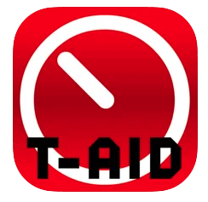 | トーキングエイド for iPad タイマー | 残り時間を視覚的に表示するアプリ。縦に表示されたスケールを一目で残り時間を確認することができる。 | iPad | 250円
 | 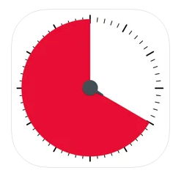 | Time Timer | 残り時間を視覚的に表示するアプリ。60秒のスケールを一目で残り時間を確認することができる。iPhoneのみ対応。 | iOS | 無料
 | 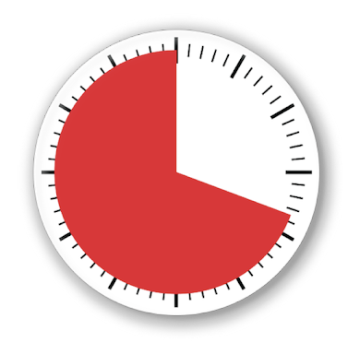 | TIME TIMER for ANDROID | 残り時間を視覚的に表示するアプリ。60秒のスケールを一目で残り時間を確認することができる。 | Android | 無料
 | 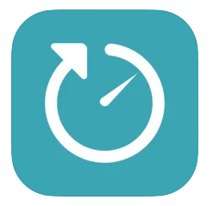 | ルーチンタイマー | 設定したルーチンとその所要時間を1つ1つ通知してくれるアプリ。ボタン１つで完了まで音声で知らせてくれる。 | iOS,iPad  Android | 無料
 | 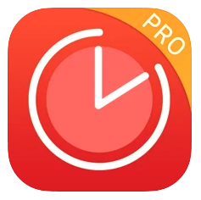 | BeFocused Pro | 集中時間と小休憩の時間を視覚的に表示させることができるアプリ。無料版もあるが、Apple Watchと同期・連携するためには有料版である必要がある。 | iOS,iPad | 無料  ※有料版は120円
 | 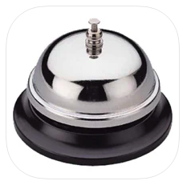 | プレゼンタイマー | シンプルなプレゼンテーション用タイマーアプリ。ベルを鳴らす時間を3つまで設定することができる。 | iOS,iPad Android | 無料
 | 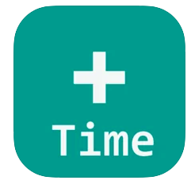 | 簡単に時間とメモ記録アプリ | 簡単に時間とメモを記録することができる。戸締まり、服薬等の記録を後で簡単に確認することできる。 | iOS,iPad | 無料
タスク管理 | 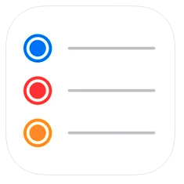 | リマインダー | iOS標準のやることリストを管理するアプリ。Appleの地図アプリ「マップ」と連携することで、時間や場所ごとに発生する作業を通知することができる。Apple Watchとも同期・連動させることができる。 | iOS,iPad | 無料
 |  | Google Keep  -メモとリスト | シンプルで使いやすい多機能メモ。リマインダー機能もあるのでタスク管理にも使用可能。 | iOS,iPad | 無料
 | 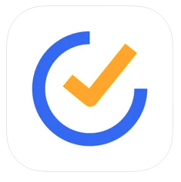 | TickTick  - todoリスト、習慣 タスク管理 | サブタスクも設定することができ、細かくタスクを設定することができる。また、毎日行うタスクをアプリに落とし込むこともできる。「メモ帳」や「ポモドーロタイマー」等の機能もついている。有料版ではカレンダービューを使え、タスクを一目で把握できる。 | iOS  Android | 無料  ※有料版は3400円/年
 |  | 流れるメモ | 他のアプリを開いていても常に画面上にメモを表示できる。通知が消えないリマインダーとして、忘れてはいけないことを常に目に留めたい人には便利。 | iOS,iPad | 無料
カレンダー | 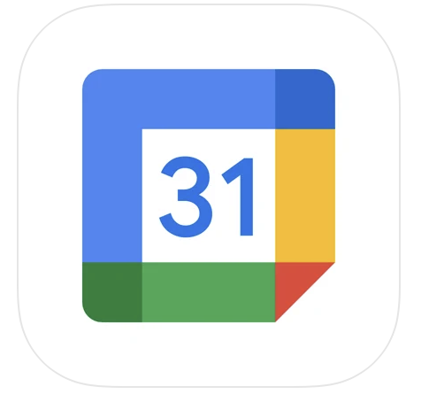 | Googleカレンダー | Googleアカウントで簡単に始められるカレンダー。シンプルな構成で全体的に見やすくなっている。通知機能があり、予定の10分前などに通知が来るようにできる。Google Keepと連携するとカレンダーにリマインダーを表示できる。 | iOS,iPad  Android | 無料
 | 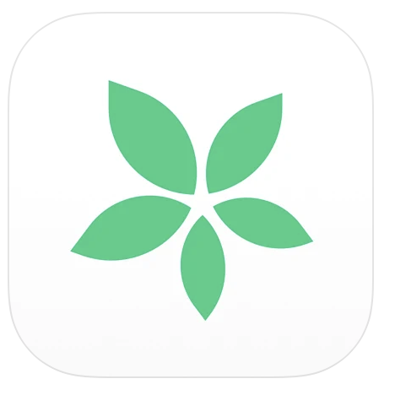 | Time Tree | グループカレンダーを作成して、メンバーを招待するだけで予定を共有することができる。スケジュール1つひとつにチャット機能がついており、メンバー間でやり取りが可能。メモ機能を使うことで、タスク管理や日時が決まっていない予定も管理できる。 | iOS,iPad  Android | 無料
 |  | すごい時間割  -大学生の時間割アプリ | 大学名を登録することで講義名が自動で表示されるなど時間割登録の効率が高くなる場合がある。出席状況や課題についてメモができる。ただしリクルートIDの登録が必要。 | iOS  Android | 無料
健康管理 | 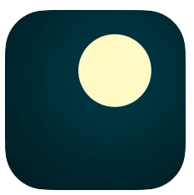 | AutoSleep | Apple Watchを装着して眠ることで、睡眠の質を測ることができる。「実質的な睡眠時間」、「良質な睡眠」、「心拍数」等を測ることができる。 | iOS | 610円
 | 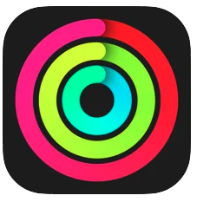 | フィットネス | Apple Watchをペアリングすると、フィットネスという運動量や消費カロリーを記録するアプリが新しくインストールされる。健康のためにムーブ、エクササイズ、スタンドという3つの項目で丸いリングを毎日完成させるアプリ。 | iOS,iPad | 無料
 |  | adidas Running  ランニング&ウォーキング | ランニング、ウォーキング計測アプリ。音声コーチ、自動一時停止、心拍数計測といった機能があり、インターバルトレーニングも設定できる。Apple Watchとペアリングも可能。 | iOS  Android | 無料
 |  | お薬リマインダー・飲み忘れ防止アプリ | 服薬のリマインドや健康状態のレポートをつけることができる。 | iOS,iPad  Android | 無料
防災 |  | Yahoo！防災速報 | 現在地と国内3地点まで設定が可能。現在発表されている防災情報がすぐにわかる。また、ユーザー同士で情報を共有でき、どんな災害がどこまで迫っているか把握ができる。防災手帳では、避難場所・ハザードマップ等の情報を入力しておくことができる。災害で困ったときに役に立つ情報を幅広く掲載されている。 | iOS,iPad  Android | 無料
 | 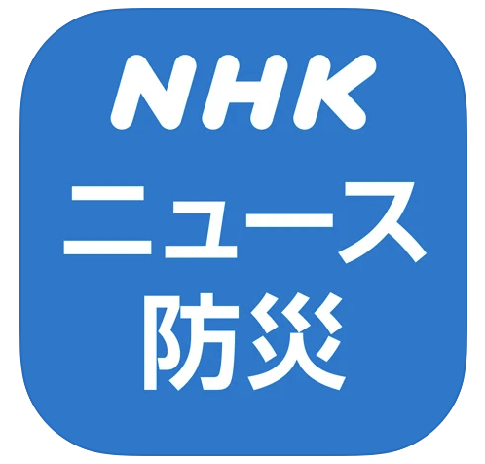 | NHK ニュース・防災 | NHKニュースと連動しているので、リアルタイムの情報をキャッチできる。防災関連も同様で各地の様子を伝えるニュースも見られるようになっている。現在地と国内3地点まで設定可能で、地震、津波、台風、土砂災害、竜巻、大雨などの情報がわかる。 | iOS,iPad  Android | 無料
その他 | 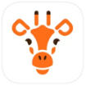 | ミライロ ID  -障害者手帳を、あなたのスマホへ。 | 障害者手帳をスマートフォンで提示することができる。 | iOS  Android | 無料

